Оглавление

1. Предметы и задачи теории телетрафика 3

2. Классификация систем массового обслуживания 5

3. Сети телекоммуникаций 6

4. Эволюцияразвития сетей общего пользования 8

5. Инфокоммуникационная сеть 9

6. Детерминированный поток вызовов. Способы задания 10

7. Способы задания СПВ 11

8. Свойства СПВ 12

9. Классификация ПВ 13

10. Характеристики СПВ 14

11. Формула пуассона. ППВ. Примеры использования 16

12.  Характеристики ППВ 18

13. числовые характеристики ППВ 19

14. свойства ППВ 20

15. Нестационарный Пуассоновский поток 21

16. Неординарный Пуассоновский поток 22

18. Примитивный ПВ, характеристики 24

19. Поток с повт. вызовами 25

20. Поток освобождения 26

21. Поток с ограниченным последействием (поток Пальма) 28

22. Поток с ограниченным ПОСЛЕДЕЙСТВИЕМ (поток Эрланга) 30

# 1. Предметы и задачи теории телетрафика

ТТ – теоретические основы конструирования и эксплуатации систем массового обслуживания.

СМО (сис-ма массового обсл.) – система выполнения однотипных задач обслуживания.

Инфокоммуникационная система:

-сети электросвязи

-коммутатор, маршрутизатор

-станции комм-в

-коммутируемые блоки

СМО состоит:

-входящий поток вызова

-обслуживаемое устройство

-организация очереди

-поток обслуживаемых вызовов

СМО:

1) ↑ПВ – очереди, потери  
2) ↓ПВ - простой  
Цель ТТ - выработка рекомендаций по рациональному построению сетей массового обслуживания, регулирования вызов МО и эффективного функционирования СМО.

Для достижения целей ставятся 3 задачи:  
1) задача анализа – определение зависимости функционирования СМО от параметра и характеристи входящего потока, числа обслуживаемых устройств и правил работы  
2) задача синтеза – определение структуры и параметров СМО  
3) задача оптимизации – построение и расчет оптимальной инфокоммуникационной системы с заданными показателями QoS.  
Задачи и цели:   
-обеспечить измерение трафика в определенных единицах и получить соотношение между уровнем обслуживания и коммутационных систем.  
ТТ→изучается математическая модель СМО  
1)Модель ВХПВ:  
-свойства и параметры ПВ  
-виды передаваемых сообщений  
-форма представления сообщения  
2) Модель СО (систем обслуживания)   
-характеризуется структурой построения  
-параметрами  
3) Модель ДО (дисциплины обслуживания)  
-способы обслуживания

# 2. Классификация систем массового обслуживания

1. По количеству каналов

• Одноканальные

• Многоканальные

2. По ограничению потока заявок

• Открытые (Характеристики ВПВ не зависят от состояния)

• Закрытые (зависят, поток вызовов ограничен)

3. По дисциплине обслуживания

• С отказами (передача трафика – их вызов, абонент занят, вызов прерывается)

• С ожиданием (сообщения)

• Смешанные (call – центры: возможно ожидание, если нет места в очереди - отказ)

4. По количество этапов обслуживания

• Однофазные (однородны и выполняют одну и ту же дисциплину обслуживания)

• Многофазные (располагаются после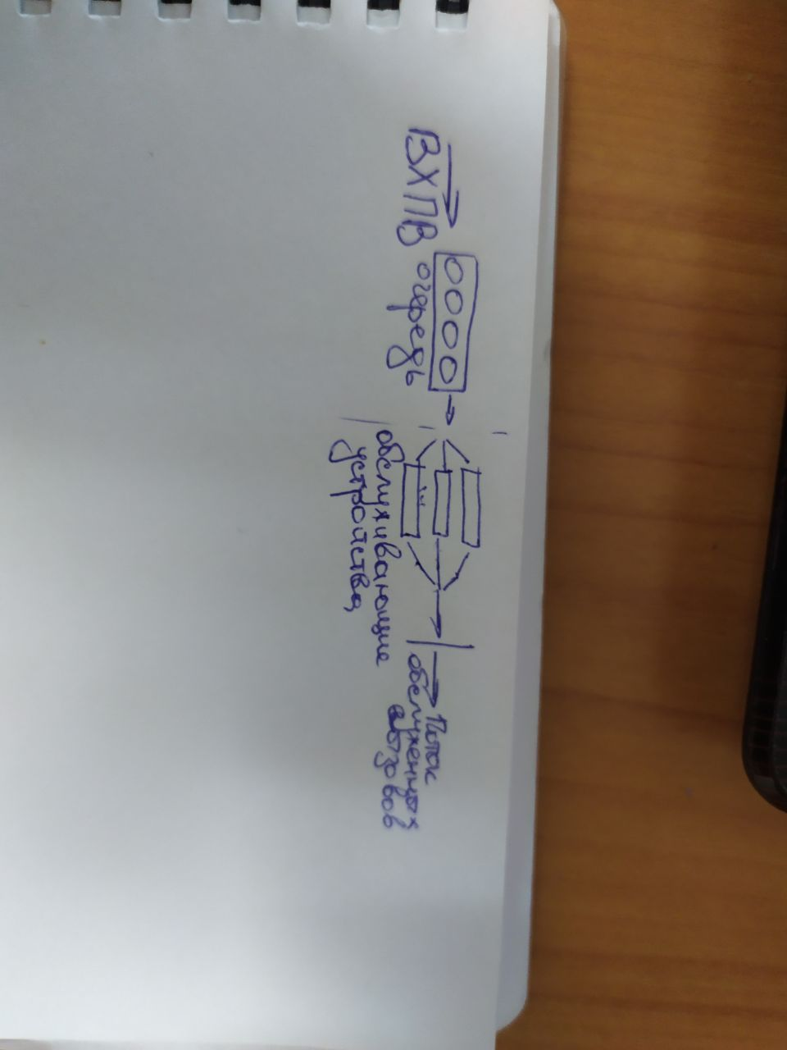довательно выполняют различные виды дисциплин обслуживания)

5. Обслуживание с приоритетом

• Относительный (заявки более высокого уровня обслуживаются ранее чем низкого)

• Абсолютный (заявки более высокого уровня вытесняют более низкого)

• Динамический

• Статический (в порядке очереди)

# 3. Сети телекоммуникаций

Признак: - сеть

Категория: -общего пользования;-выделенные;-технологические;-спец назначения;

Функционал: -доступа; -транспортные сети

Тип абонентских терминалов: -Фиксированной связи; -подвижной связи  
Способ организации каналов: -первичные; -вторичные  
Территориальное деление: -международные; междугородние; -зоновые; -местные  
Коды нумерации: Сети ABC (география); Сети кода OEF (без географии)  
Кол-во служб электросвязи:-моносервисные; -мультисервисные  
Вид коммутации: -коммутируемые;-некоммутируемые  
Метод коммутации: -каналов; -пакетов; -сообщений

**Первичная сеть** — совокупность сетевых станций, сетевых узлов и соединяющих их линий передачи, которая позволяет организовать сеть каналов передачи и групповых трактов, может состоять из следующих частей: местные, зоновые, магистральная

**Вторичная сеть** — совокупность технических средств, обеспечивающих передачу сообщений определенного вида, в состав которой входят: оконечные устр-ва, абон. и соед. линии, комм. станции. Могут быть: *телефонные, телеграфные, передачи данных, телевизионного вещания, звукового вещания.   
Цифровая сеть* связи подразделяется на:

1)транспортная сеть – часть сети связи, охват. магистральные узлы (МУ), международ. станции(МС), и соед. их каналы и узлы.   
2)сеть доступа – совокупность абон. линий и станций местной сети (СМС). Обеспечивает доступ к аб-их терминалов в транспортную сеть, и местную связь.

Вторичные сети **по сфере применения**:   
1) общего пользования (СОП) – любому пользователю, включает в себя комплекс сетей: для распространения программ ТВ, радиовещания.   
2) ограниченного (СОгП) – корпоративные клиенты, делятся на три вида:   
-технологические – производственная деятельность организаций, могут быть подсоединены к СОП.  
-выделенные – услуги для ограниченного числа пользователей, могут быть подсоединены к СОП.   
-сети связи спец назначения – обеспечение государственного управления, обороны, безопасности.

Методы коммутации:   
1) непосредственное соединение (коммутация каналов)   
показатель качества – вероятность потерь P = Cпот/Cпост  
(число потеряных/число поступивших).  
2) коммутация с запоминанием   
2.1) коммутация сообщений   
2.2) коммутация пакетов

# 4. Эволюцияразвития сетей общего пользования

1. автоматизация (телефонизация): появл. первых автоматических тел. станций: АТСШ, АТСК

2. циф-зация: появл. цифр.станций: АТСЭ, ЦСП, АТСЭ:

-цифровой абонент (В-разговорный, Д- сигнализация):   
2В+Д – базовый доступ  
30В+Д – первичный доступ

-аналоговый абонент

Сигнал до станции передается в цифре.  
ОЦК – 64 кбит/с  
Е1=32*64=2048кбит/с=2Мбит/с-первичный поток – основная единица рассчета на сетях

Цифровизация: расширение транспортной сеть, дополнительные услуги

3. интеграция услуг: появление сетиISDN – ЦСиС, цифровые сети с интеграцией сетей  
Общий канал сигнализации ОКС№7

Раб между станциями, передача услуг – физический канал, сетевой уровень

4. Интеллектуализация: построение интеллектуальных платформ (IN-2000), телеголосование  
5. Конвертация сетей (IP-телефония)   
6. Переход к NGN 2011г.   
МСЭ переименовал NGN в концепцию умных всепроникающих сетей SUN

SUN:  
-NGN (SW, ISW)  
-IoT  
-USN (всепроникающие сенсорные сети)  
-VANET (авт. дороги)  
-наносети

# 5. Инфокоммуникационная сеть

МСЭ переименовал NGN в концепцию умных всепроникающих сетей SUN

SUN:  
-NGN (SW, ISW)  
-IoT  
-USN (всепроникающие сенсорные сети)  
-VANET (авт. дороги)  
-наносети  
Инфокоммуникационная сеть – технологичная система, которая включает в себя средства доставки, хранения, обработки, поиска информации и предназначен для обеспечения пользователя электросвязью к доступу услугами и информации.  
ТК сеть – сеть доставки и обработки информации

# 6. Детерминированный поток вызовов. Способы задания

Вызов – требование источника на установление соединения для предоставления услуг.   
Множество последовательных моментов поступления вызовов образует ПВ.  
ПВ→ детерминированный, случайный

Детерминированный (ДПВ) - поток, у которого моменты поступления вызовов заранее известны

Случайный (СПВ) - момент пост-я вызовов случайны

Способы задания ДПВ

1. последовательностью моментов поступления вызовов

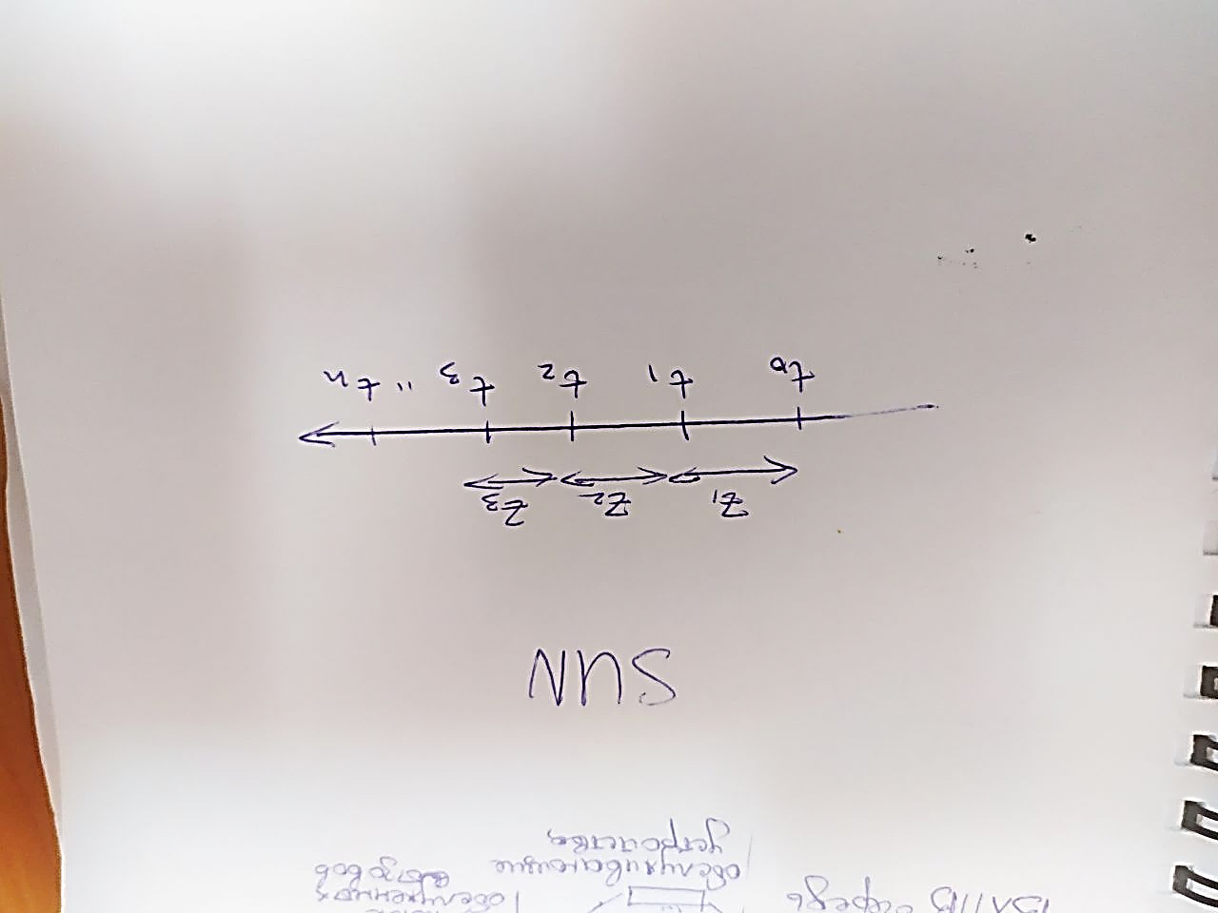

2. Последовательность промежутков между вызовами: Zn=tn-tn-1

3. МО числа вызовов в промежутке:  
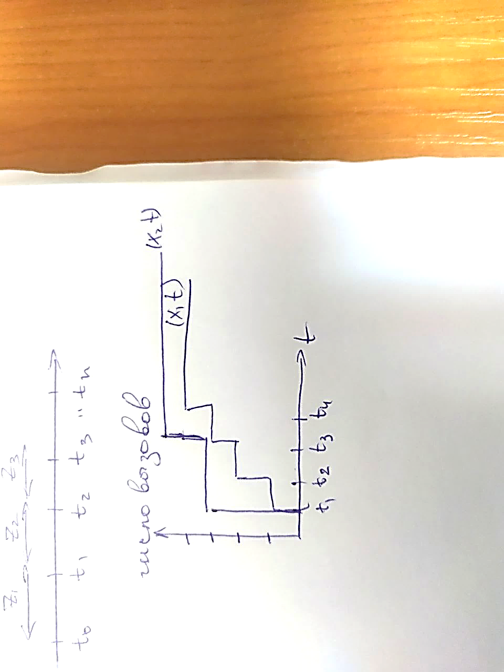

x1(t)-ординарный ПВ

х2(t)-неординарный ПВ

Вызывающий момент – момент поступления некольких вызовов

Неординарный ПВ – поток вызывающий моментов.

# 7. Способы задания СПВ

(задается с исп-м законов распределения)

1 Момент поступления вызовов

P(ik =t k;1<=k<=n)=P(i1=t1,i2=t2, …, in=tn)

2. Промежутки МВ

P(zk =t k;1<=k<=n)=P(z1<t1,z2<t2, …, zn<tn)

3. [x(0;t)=i]=Pi(0,t)

# 8. Свойства СПВ

-ординарность

-стационарность

-последействия

ординарность - вероятность поступления 2-х и более вызовов за малый промежуток времени есть величина бесконечно малая - невозможность группового поступления вызовов; в сетях ТК поток вызовов (ПВ) считается ординарным  
Стационарность-независимость вероятностных характеристик от времени. Независимо от того, где на оси времени расположен промежуток вероятность вызовов одинакова; вероятность ПВ, вероятность поступления некоторого числа вызова зависит от длины промежутка, но не зависит от расположения его на временной оси). В сетях ТК СПВ является нестационарным, что усложняет решение задач проектирования, поэтому был выбран инт-л 1 называемой часов наибольшей нагрузки (ЧНН), когда число поступаемся вызовов постоянно, принята единица измерения интенсивности нагрузки Эрланг

Последействие - зависимость вероятностных характеристик от предыдущих событий

Без последействия - ПВ от больших пользователей

# 9. Классификация ПВ

1. детерминированный

2. случайный

• без последействия

ППВ

• с последействием

|  |  |
| --- | --- |
| простое | ограниченное |
| - поток Энгсета  - сглаженный поток  - симметричный поток  - поток повторяющихся вызовов | - поток Эрланга  - поток Пальма  - поток Бернулли |

Простое последействие - ординарный, для которого в каждый момент времен существует конечный параметр 𝜆(t) зависит от состояния системы в момент поступления вызова и не зависит от параметра обслуживания.  
Поток с ограниченным последействием - поток с независимыми промежутками между вызовами (будущее не зависит от прошлого), и всё последействие ограниченно на расстоянии одного промежутка от момента поступления вызова

# 10. Характеристики СПВ

1. Параметр потока 𝜆(t)

2. Интенсивность потока μ(t)

3. Ведущая функция x(q,t)

Параметры определяют плотность вероятности поступления потока в момент t. Характеризуются поступлением хотя бы 1 вызова в бесконечно малом промежутке времени.

- бесконечно малая величина

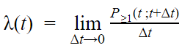

Для стационарного:  
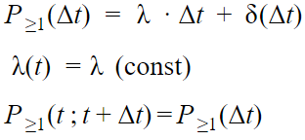

Для стационарного ординарного:

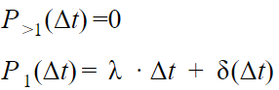

3) x(0,t) - математическое ожидание числа вызовов в промежутке (0;t)

2) μ (t) - среднее число вызовов в промежутке



Для нестационарного потока

-средняя интенсивность 

-мгновенная интенсивность

средняя: 

мгновенная: 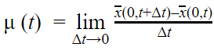

мгновенная характеризует ПВ, а  - поток вызывающих моментов.

1) (t)(t)  -для всех

2) (t)=(t) -для ординарного

3) = -для стационарного ординарного

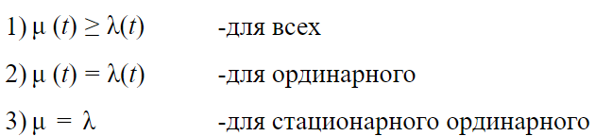

# 11. Формула пуассона. ППВ. Примеры использования

ППВ – ординарный, стационарный, без последействия, задается Pi(t).

– вероятность построения i вызова за промежуток t.

𝜆 – параметр потока

i=0 – в промежутке длиной t не поступил ни один вызов

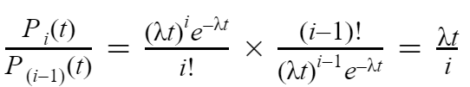

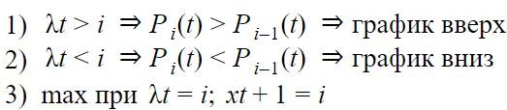

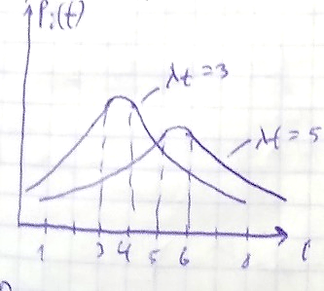

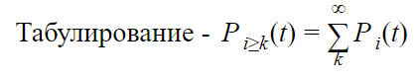

Пример:

P5, P>5, P<5. t=180c. 𝜆=160выз/ч  
𝜆 t=(180*160)/3600=8  
P≥5=0.9004

P≥6=0.8088

P5=P≥5-P≥6=0.0916

P<5=1-P≥5=1-0.9004=0.0996

# 12.  Характеристики ППВ

1. Числовые

2. Распределение промежутков между вызовами

3. МО и D промежутков между вызовами

1. МО и дисперсия

;

ППВ Mi=Di=

;

2. Функция распределения промежутков между вызовами:

- плотность вероятности распред. промежутков м/д вызовами. Если ПВ имеет показательное распределение, то данный ПВ является простейшим

3.

# 13. числовые характеристики ППВ

1. МО и дисперсия

ППВ Mi=Di=

# 14. свойства ППВ

1. При объединении нескольких простейших потоков с интенсивностями  образуется простейший поток с интенсивностью .

2. ППВ с параметром разделяется на n направлений, так что он с вероятностью Pn попадает на каждое направление так, что те будут простейшими

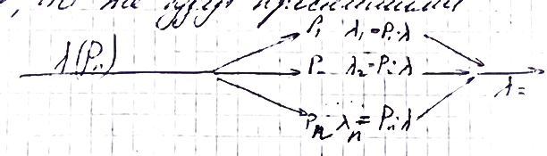

# 15. Нестационарный Пуассоновский поток

Ординарный; без последействия; для которого в любой момент времени каждый существует конечный параметр:

:ступенчатый или непрерывный

Поток: переменный или случайный параметр

1) Поток с переменным параметром задается семейством вероятности формулы Пауссона:

2)

3) если поток стационарен

4) данный поток описывает реальный ПВ поступающих на коммутатор

# 16. Неординарный Пуассоновский поток

1) стационарный

2) без последействия

3) одновременно могут поступать L заявок

вызывающие моменты образуют ППВ с параметром

L : постоянные или случайные

1) L – постоянное

2) L – переменное

Неординарный пуассоновский поток – сумма k независимых, неординарных пуассоновских потоков.

Параметр — интенсивность групповых вызовов с l вызовами в каждой группе

Данный поток характеризует трафик обслуживания вызовов, который проходит через несколько станций

17. Потоки с простым последействием. сглаженные, симметричные ПВ

ПВ – параметр которого зависит от состояния системы распределения информации

Состояние — набор переменных, которые отражают процессы происходящие в системе; поступление пакетов на интерфейсы, занятость коммутационной матрицы, количество свободных и занятых мест в очередях

Состояние системы оказывает влияние на вход ПВ

СРИ (система распределения информации):

Нестационарный ПВ - изменение параметров связано со состоянием системы

— ординарный

* симметричный ПВ

*: с простым последействием, параметр в каждый момент времени определяется числом обслуживающих вызовов и не зависит от других характеристик, описывающих состояние системы

* Сглаженный ПВ

*: ординарный, нестационарный, с простым последействием, проходящий через несколько ступеней искания, сглаживанию поток подвергается в моменты большой нагрузки

, где N-число Е1

# 18. Примитивный ПВ, характеристики

1) примитивный поток: ординарный нестационар-ный с простым последействием. Параметр которого пропорционален числу свободных источников, где n – общее число источников I - занятых, -параметр одного источника в свободном состоянии, (n-i) — свободных

Занятый источник произвести вызовов не может

**Характеристики**

1. i-го состояния
2. Занятый источник вызова не производит
3. Функция распределения длительности свободного состояния источника

Длительность распределена по показательному закону. Свойство показательного закона — независимость моментов поступления вызовов от обслуживания и поступления других вызовов

1. Модель примитивного потока более общая чем ППВ

– не зависит от состояния системы

6) поток Энгстета используется для описания для описания абонентской нагрузки, поступившей на станции из сетей с КК

N = 100 Энгстет; N>300 -> ППВ

# 19. Поток с повт. вызовами

Состоит из перыичных и повторяющихся

j- число источников повторного вызова

b – параметр источника

— параетр одного источника в свободном состоянии

Данный поток обладает большим количеством коротких промежутков между вызовами

ПВ: собственные (с одного абонентского модуля) или проходящие (нет свободных линий к другой станции)

# 20. Поток освобождения

Последовательность моментов окончания обслуживания

Зависит от входного потока, QoS, закона распределения времени обслуживания

Время ослуживания: детерминированное или случайное

— длительность обслуживания Kвыз (для детерминированного)

поток освобождения совпадает по характеристиам с ВПВ, но со сдвигом на время обслуживания

— случайное время освобождения

— среднее время обслуживания

-свойства потоков входящего потока обслуживания не совпадает со свойствами ВПВ

Если в системе занято k-линий, то вероятность освобождения i за время t определяется формулой Бернулли

P — вероятность освоьождения i-линий за время t

(1 - p) — вероятность не совпадений

Вероятность что не освободится ни одна линия

Параметры потока освобождений

Ординарный или нестационарный

— параметр освобождений

поток ординарный

Поток освобождения подобен симметричному ПВ, так как параметр его прямо пропорционален числу занятых источников ; k— число занятых источников

Если в коммутационной системе освобождается линия и тут же занимается, то поток освобождений будет иметь постоянный параметр и по своим свойствам будет подобен ППВ, тогда

# 21. Поток с ограниченным последействием (поток Пальма)

Ординарный — последовательность промежутков между вызовами может иметь любые функции распределения

Свойство ограниченности последействия — независимость интервалов между вызовами, поэтому они описывают семейство функции распределения, будущее не зависит от прошлого, все последействие ограничено длиной промежутков между вызовами

Рекуррентные потоки — у которых все промежутки между вызовами одинаково распределены

Рекуррентные с запаздывание — у которого 1й промежуток имеет отличное распределение от всех остальных

F1 — характеризует поступление вызова от начала отсчета

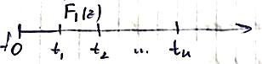

**Поток Пальма**

Ординарный, стационарный или рекуррентный с запозданием. Задается условной вероятностью , вызовов в промежутке t, если в начальный момент времени поступил вызов

, k=1

при

Поток Пальма описывает поток необслуженных вызовов

Теорема п. Пальма

Если на каждую систему с потерями поступает поток Пальма, tобс распределение по показательному закону, то поток необсл. вызовов есть поток Пальма; используется для расчета сетей с обходным путем (междугор, междунар) многоступенчатых систем.

Свойства

1) при объединении 2х и более независимых потоков Пальма, общий поток не будет потоком Пальма

2) при разъединении потока Пальма на несколько направлений, так что с Pi вызов попадает на i-ое направление, то в каждом i-м направлении будет поток Пальма

# 22. Поток с ограниченным ПОСЛЕДЕЙСТВИЕМ (поток Эрланга)

Ординарный — последовательность промежутков между вызовами может иметь любые функции распределения

Свойство ограниченности последействия — независимость интервалов между вызовами, поэтому они описывают семейство функции распределения, будущее не зависит от прошлого, все последействие ограничено длиной промежутков между вызовами

Рекуррентные потоки — у которых все промежутки между вызовами одинаково распределены

Рекуррентные с запаздывание — у которого 1й промежуток имеет отличное распределение от всех остальных

F1 — характеризует поступление вызова от начала отсчета



**Поток Эрланга**

Один из приеров потока Палмы, образован просеиванием ППВ

Рассмотрим 2 случая рассеивания:

1) ППВ рекуррентная операция просеивания создает ППВ с

Поток Эрланга «m» - порядка — ППВ с сохранением «m» вызова

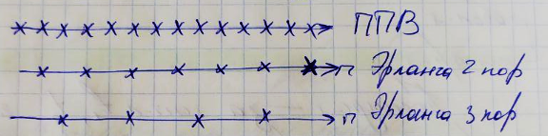

МО между вызовами

,

Промежутки между вызовами независимы и одинаково распределены

2) процедура просеивания, когда потока вызова будет меняться